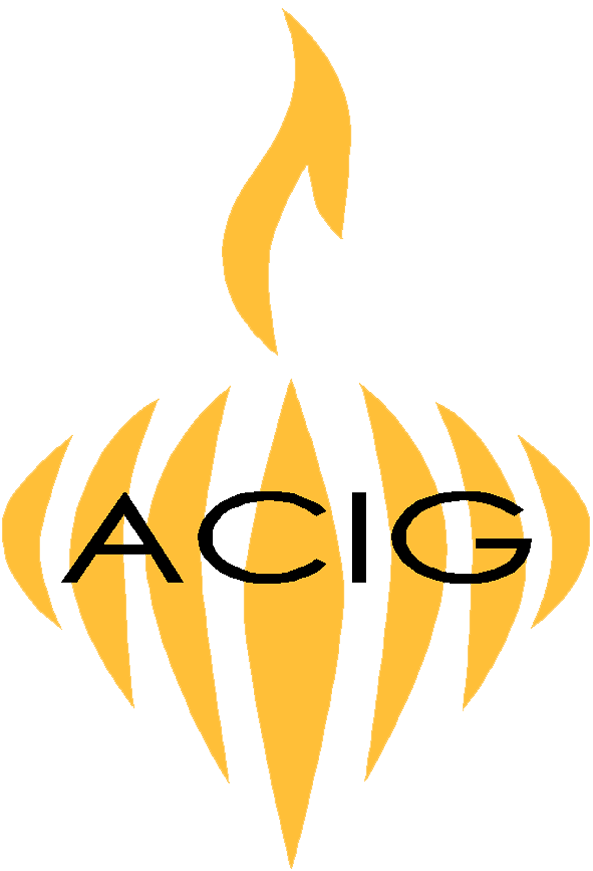
chabbat VAYIKRA
ויקרא
du 24 AU 30 mars 2023
du 2 au 8 Nissan 5783
www.communautejuiveaquitaine.fr.
HORAIRES DES OFFICES
VENDREDI 24 MARS 2023
Allumage des bougies entre 18h01 et 19h01
Min’ha suivi de Chir Hachirim et de Kabbalat Chabbat 18h30
SAMEDI 25 MARS 2023
Cha’harit 8h45
LECTURE DE LA PARACHA : Rabbin Moïse Taïeb
Lévitique 1,1 à 5, 26.
Lois des sacrifices et des offrandes.
LECTURE DE LA HAFTARAH : Alain Haouzi
Isaïe 43, 21 à 44, 23 : L’inanité des idoles.
Le kiddouch sera offert par le Consistoire.
Min’ha suivi de la séouda chélichite 18h30
Fin de Chabbat et Arvit 20h04

HAZKAROT DE LA SEMAINE
MM. Maurice AZOULAY, Raoul GUILHEM DUCLEON,
Charles KALFA, Joseph CHICHEPORTICHE,
Claude Judah DAHAN, David DRAI, Acher RASTEGAR,
Georges AKNIN, David BOUAKNIN, Joseph HADDAD,
Marcel MORAN, Marcel DAHAN, Roger David LEVY,
Pinhas STENDEL, Léon SZWARCBART.
Mmes Mauricette Lakri BLAN, Léonie FREDJ, Rachel HAOUZI,
Solange TORRES, Madeleine WEILL ULLMO, Nouni AKNINE,
Freha CONTICELLO, Michèle HANNOUN, Andrée ADDA,
Ginette BERENFUS, Simone DAHAN, Myriam LEVY CARCELES,
Juliette VILLARD, Rachel GARCIA, Reina MELUL, Marie ROZEN, Inès ASSOUS, Rachel SALOMON.

ADMINISTRATEURS
R. NAKACHE, J-L. GRAUZAM, G. BENGUIGUI, M. TAIEB, G. ELBEZ
LE MOT DU RABBIN

Nous débutons cette semaine, la lecture du 3ème livre de la Torah, Vayikra, le Lévitique, également appelé en hébreu Torat Cohanim, la loi des prêtres.
En effet, ce livre contient la description de toutes les catégories de sacrifices et d'offrandes, la sanctification des cohanim et leur investiture, les lois de pureté et d'impureté, les animaux permis et interdits, les diverses affections lépreuses, celles des personnes, des vêtements et des maisons, les unions interdites ainsi que les fondements de la morale et de la justice, les diverses solennités du calendrier, les lois agricoles comme l'année sabbatique ou jubilaire.
De par sa centralité dans la Torah et son contenu, ce livre est véritablement le support, le socle indispensable à la compréhension du message divin et à son application. C'est sans doute pour cela que les rabbins recommandent de faire débuter l'apprentissage de la Torah aux enfants par l'étude du livre de Vayikra.
Différents types de sacrifices seront décrits dans notre paracha :
-L’holocauste –‘olah- qui, après son abattage, est entièrement consumé sur l’Autel, en odeur agréable à l’Eternel,
-L’oblation -min’ha-, offrande de fleur de farine, d’huile et d’encens, dont il existe cinq sortes,
- Le sacrifice de paix -chélamim- dont la viande est consommée par celui qui l’apporte après que certaines parties en ont été brûlées sur l’Autel et d’autres, données aux Cohanim, les prêtres,
- Le sacrifice d’expiation -‘hatat- des fautes commises par le Grand Prêtre, par la communauté toute entière, par le Roi ou par un particulier,
- Le sacrifice de culpabilité -acham- apporté par celui qui détourne de leur usage des biens du Sanctuaire, celui qui est en situation de doute quant à une transgression qu’il a pu commettre ou encore celui qui a commis une « trahison envers D.ieu » en jurant de façon mensongère, à propos d’argent qu’on lui réclame, au détriment de son prochain.
Cours de TALMUD TORAH
ce dimanche 26 mars à 9h30
Entrée par le 213 rue Ste Catherine
05 56 91 79 39- acig33@gmail.com

Cours du Rabbin TAIEB au Beith Halimoud
Mercredi 29 mars à 20h30 :
Initiation au Judaïsme

Samedi 25 mars 2023
De 20h30 à 23h00
Une soirée est organisée
pour vous les ados
de 13 à 18ans !
A l’Espace Erets
SOIREE BATTLE DANCE
AVEC DJ ET ANIMATIONS
Repas compris
On vous attend nombreux !
Réservations : Yohann 0614900413
Laurent 0628235160
Tarif : 5 euros

RAPPEL
ASSEMBLEE GENERALE de l’ACIG

Lundi 27 mars 2023 à 19h00
Espace Erets 36 cours Pasteur
33000 Bordeaux
Nous vous attendons nombreux !
(AG réservée aux adhérents à jour de leurs cotisations)

Au terme des célébrations du 140ème anniversaire de notre synagogue,
nous vous proposons de souscrire à l’écriture d‘un
nouveau séfer Torah
qui sera le symbole de la continuité et de la pérenité de notre communauté.
Son inauguration prévue dans les prochains mois marquera aussi l’unité et le renouveau de notre communauté et notre volonté de s’inscrire dans les valeurs de la Torah et du judaïsme.
Toutes les contributions sont les bienvenues et
sont à faire parvenir au secrétariat du Consistoire.
Le restaurant de la synagogue
est à ouvert à tous les gourmets
Notre chef Philippe élabore pour vous
de délicieux mets
du lundi au vendredi de 12h à 14h, et des menus de chabbat à emporter ou à livrer. Réservations : 05 56 91 79 39

Pessa’h
aura lieu
du mercredi 5 avril
au jeudi 13 avril 2023
Le Consistoire organise
à l’Espace Erets,
deux Sédarim communautaires
les 2 premiers soirs de fête animés
par le Rabbin Moïse TAIEB
Tarif :
Pour 1 repas : Adulte : 35€
Enfant : 20€
Pour les 2 repas : Adulte 55€
Enfants : 35€
A emporter ou à livrer (+5 à 10€)
les 2 repas 50€/le repas 30€
Inscriptions et paiements
au secrétariat avant le 31 mars
au 05.56.91.79.39.

